Resolución del Pleno del Instituto de Transparencia, Acceso a la Información Pública y Protección de Datos Personales del Estado de México y Municipios, con domicilio en Metepec, Estado de México, de fecha dieciséis de marzo de dos mil veintidós.

VISTO el expediente formado con motivo del Recurso de Revisión 00487/INFOEM/IP/RR/2022, promovido por una persona de manera anónima, que en lo sucesivo se denominará EL RECURRENTE, en contra de la respuesta emitida por el Ayuntamiento de Atenco, que en lo sucesivo se denominará EL SUJETO OBLIGADO, se procede a dictar la presente resolución con base en lo siguiente:

ANTECEDENTES

I. De la Solicitud de Información
En fecha veintiuno de enero de dos mil veintidós, EL RECURRENTE presentó a través del Sistema de Acceso a la Información Mexiquense, que en lo subsecuente se denominará EL SAIMEX ante EL SUJETO OBLIGADO, la solicitud de Acceso a la Información pública, a la que se le asignó el número de expediente 00053/ATENCO/IP/2022, mediante la cual requirió lo siguiente:

“el indice de expedientes clasificados como reservados 2019” (Sic).

MODALIDAD DE ENTREGA: vía SAIMEX.

II. Turno de requerimiento del Sujeto Obligado
Con la finalidad de dar cumplimiento al artículo 162 de la Ley de Transparencia y Acceso a la Información Pública del Estado de México y Municipios, el veinticuatro de enero de dos mil veintidós, la Titular de la Unidad de Transparencia del SUJETO OBLIGADO, turnó el requerimiento de información al servidor público habilitado que estimó pertinente, a fin de colmar la Solicitud de Acceso a la Información; tal y como, se aprecia en la imagen siguiente:
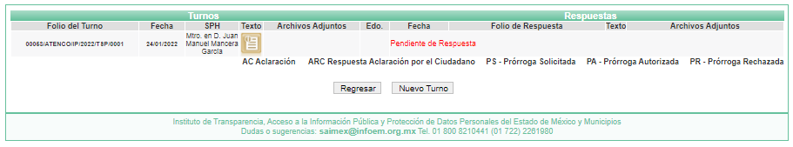

III. Respuesta del Sujeto Obligado
De las constancias que integran el expediente electrónico del SAIMEX se advierte que EL SUJETO OBLIGADO dio respuesta a la Solicitud de Acceso a la Información, en fecha treinta y uno de enero de dos mil veintidós, en los términos que a continuación se citan:

“…En respuesta a la solicitud recibida, nos permitimos hacer de su conocimiento que con fundamento en el artículo 53, Fracciones: II, V y VI de la Ley de Transparencia y Acceso a la Información Pública del Estado de México y Municipios, le contestamos que:

UNIDAD DE TRANSPARENCIA Oficio No.: PMA/UT/INT/2022/0025 Solicitud de Información: 00053/ATENCO/IP/2022 Atenco, Estado de México, 31 de enero de 2022. C. SOLICITANTE DE INFORMACIÓN P R E S E N T E. De conformidad con los artículos 1, 2, 3, fracción XLIV, 4, 12, 16, 23 fracción IV, 24 fracción XI y último párrafo, 50, 51 y 53 de la Ley de Transparencia y Acceso a la Información Pública del Estado de México y Municipios; me permito comentar a usted lo siguiente: En atención a la solicitud de información registrada con el folio número 00053/ATENCO/IP/2022, sírvase encontrar en archivos adjuntos, copia digitalizada del oficio emitido por el Servidor Público Habilitado, en el cual se detalla lo referente a su solicitud de Acceso a la Información. Se hace de su conocimiento el término de quince días hábiles, contados a partir del día hábil siguiente del que haya surtido efectos la notificación del presente oficio, para interponer el recurso de revisión que se señala en los artículos 176, 177 y 178 de la Ley de Transparencia y Acceso a la Información Pública del Estado de México y Municipios. Sin otro particular por el momento, reciba un cordial saludo. A T E N T A M E N T E Mtro. Juan Manuel Mancera García Titular de la Unidad de Transparencia.

ATENTAMENTE
Mtro. en D. Juan Manuel Mancera García” (sic)

De igual modo, EL SUJETO OBLIGADO acompañó a su respuesta el archivo electrónico Oficio solicitante Sol 53.docx, el cual contiene oficio número PMA/UT/INT/2022/0024, de fecha treinta y uno de enero de dos mil veintidós, por medio del cual el Titular de la Unidad de Transparencia, refiere que la información requerida por el particular se encuentra disponible para su consulta en el portal de Información Pública de Oficio Mexiquense por sus siglas IPOMEX, precisamente en la fracción XIX relativo a “Índice de los expedientes clasificados como reservados” ; en la liga electrónica https://www.ipomex.org.mx/ipo3/lgt/indice/ATENCO.web; asimismo, precisa los pasos a seguir para la consulta de información.

IV. Del Recurso de Revisión
Inconforme con la respuesta del SUJETO OBLIGADO, el uno de febrero de dos mil veintidós, EL RECURRENTE interpuso el Recurso de Revisión objeto del presente estudio, el cual fue registrado en EL SAIMEX y se le asignó el número de expediente 00487/INFOEM/IP/RR/2022, en el que EL RECURRENTE señaló como

Acto impugnado:

“No presenta un documento oficial , dado que no cuenta con firma y sello de quien emite la información.” (sic)

Así como, razones o motivos de inconformidad, lo siguiente:

“No presenta un documento oficial , dado que no cuenta con firma y sello de quien emite la información.” (sic)

V. Del turno del Recurso de Revisión
El recurso de que se trata se envió electrónicamente al Instituto de Transparencia, Acceso a la Información Pública y Protección de Datos Personales del Estado de México y Municipios en fecha treinta y uno de enero de dos mil veintidós (por corresponder al día hábil siguiente); por lo que, con fundamento en el artículo 185, fracción I de la Ley de Transparencia y Acceso a la Información Pública del Estado de México y Municipios, se turnó, a través del SAIMEX, a la comisionada María del Rosario Mejía Ayala, a efecto de decretar su admisión o desechamiento.

a) Admisión del Recurso de Revisión
De las constancias del expediente electrónico del SAIMEX, se advierte que el dos de febrero de dos mil veintidós, se acordó la admisión a trámite del Recurso de Revisión que nos ocupa; así como la integración del expediente respectivo, mismo que se puso a disposición de las partes, para que en un plazo máximo de siete días hábiles EL RECURRENTE manifestara lo que a su derecho conviniera, a efecto de presentar pruebas o alegatos y, en su caso, EL SUJETO OBLIGADO rindiera su correspondiente Informe Justificado, lo anterior, conforme a lo dispuesto por el artículo 185 de la Ley de Transparencia y Acceso a la Información Pública del Estado de México y Municipios.

b) Informe Justificado
Conforme a las constancias que obran en el expediente electrónico del SAIMEX, del Recurso de Revisión materia del presente estudio, se desprende que atento a lo dispuesto en el artículo 185 de la Ley de Transparencia y Acceso a la Información Pública del Estado de México y Municipios, dentro del término legalmente concedido al RECURRENTE, ésta no realizó manifestación alguna, ni presentó pruebas o alegatos, de igual forma EL SUJETO OBLIGADO no rindió su Informe Justificado, tal y como se aprecia en la siguiente imagen:
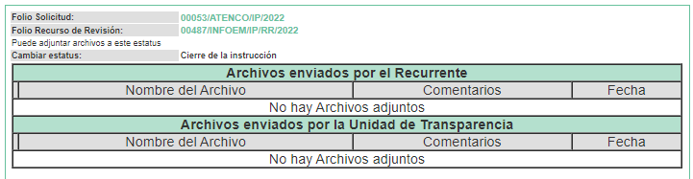

c) Cierre de Instrucción
Una vez analizado el estado procesal que guarda el expediente, el diecisiete de febrero de dos mil veintidós, la comisionada María del Rosario Mejía Ayala acordó el cierre de instrucción; así como, la remisión del mismo a efecto de ser resuelto, de conformidad con lo establecido en el artículo 185 fracciones VI y VIII de la Ley de Transparencia y Acceso a la Información Pública del Estado de México y Municipios.

d) Del returno del Recurso de Revisión:
En la Novena Sesión Ordinaria de fecha nueve de marzo de dos mil veintidós, por acuerdo del Pleno de este Órgano Garante, fue returnado el Recurso de Revisión 00487/INFOEM/IP/RR/2022, a la Comisionada Sharon Cristina Morales Martínez para su resolución y presentación al Pleno; y

CONSIDERANDO

PRIMERO. Competencia.
Este Instituto de Transparencia, Acceso a la Información Pública y Protección de Datos Personales del Estado de México y Municipios, es competente para conocer y resolver el presente Recurso de Revisión, conforme a lo dispuesto en los artículos 6, Apartado A de la Constitución Política de los Estados Unidos Mexicanos; 5, párrafos trigésimo, trigésimo primero y trigésimo segundo, fracciones IV y V de la Constitución Política del Estado Libre y Soberano de México; 2 fracción II, 13, 29, 36, fracciones I y II, 176, 178, 179, 181 párrafo tercero y 185 de la Ley de Transparencia y Acceso a la Información Pública del Estado de México y Municipios; y 9, fracciones I y XXIV y 11 del Reglamento Interior del Instituto de Transparencia, Acceso a la Información Pública y Protección de Datos Personales del Estado de México y Municipios.

SEGUNDO. Interés.
El Recurso de Revisión fue interpuesto por parte legítima, en atención a que se presentó por EL RECURRENTE, quien es la misma persona que formuló la solicitud de Acceso a la Información pública al SUJETO OBLIGADO, pues para ello, es necesario que el particular ingrese al SAIMEX mediante la utilización de su clave de usuario y contraseña.

TERCERO. Oportunidad.
El Recurso de Revisión se interpuso dentro del plazo de quince días hábiles contados a partir del día siguiente en que EL RECURRENTE tuvo conocimiento de la respuesta impugnada, tal y como lo prevé el artículo 178 de la Ley de Transparencia y Acceso a la Información Pública del Estado de México y Municipios, que establece:

“Artículo 178. El solicitante podrá interponer, por sí mismo o a través de su representante, de manera directa o por medios electrónicos, recurso de revisión ante el Instituto o ante la Unidad de Transparencia que haya conocido de la solicitud dentro de los quince días hábiles, siguientes a la fecha de la notificación de la respuesta.

A falta de respuesta del sujeto obligado, dentro de los plazos establecidos en esta Ley, a una solicitud de Acceso a la Información pública, el recurso podrá ser interpuesto en cualquier momento, acompañado con el documento que pruebe la fecha en que presentó la solicitud.

En el caso de que se interponga ante la Unidad de Transparencia, ésta deberá remitir el recurso de revisión al Instituto a más tardar al día siguiente de haberlo recibido.”

En esa tesitura, atendiendo a que EL SUJETO OBLIGADO notificó la respuesta a la solicitud de información pública el día treinta y uno de enero de dos mil veintidós; el plazo de quince días hábiles que prevé el artículo 178 de la Ley de la materia el cual otorga al RECURRENTE para presentar el Recurso de Revisión, transcurrió del uno de febrero al veintidós de febrero de dos mil veintidós, sin contemplar en el cómputo los días cinco, seis, doce, trece, diecinueve y veinte de febrero de dos mil veintidós, por corresponder a sábados y domingos, considerados como días inhábiles, en términos del artículo 3, fracción X de la Ley de Transparencia y Acceso a la Información Pública del Estado de México y Municipios; así como, el día siete de febrero de dos mil veintidós, por ser considerado como día inhábil por suspensión de labores, en términos del Calendario Oficial en Materia de Transparencia, Acceso a la Información Pública y Protección de Datos Personales del Estado de México y Municipios, así como de labores del Instituto para el año dos mil veintidós y enero dos mil veintitrés, publicado en el Periódico Oficial “Gaceta del Gobierno”, el veintidós de diciembre de dos mil veintiuno.

En ese tenor, si el Recurso de Revisión materia del presente estudio, se tuvo por interpuesto el uno de febrero de dos mil veintidós, éste se encuentra dentro de los márgenes temporales previstos en el precepto legal citado en el párrafo anterior y, por tanto, su interposición se realizó dentro de los términos legales ya referidos.

CUARTO. Procedibilidad.
Este Instituto considera importante precisar que conforme al artículo 180, fracción II, último párrafo de la Ley de Transparencia y Acceso a la Información Pública del Estado de México y Municipios, que prevé cuando las solicitudes se presenten de manera electrónica no es requisito indispensable el proporcionar el nombre, tal como se muestra a continuación:

“Artículo 180. El recurso de revisión contendrá:
…
II. El nombre del solicitante que recurre o de su representante y, en su caso, …
En caso de que el recurso se interponga de manera electrónica no será indispensable que contengan los requisitos establecidos en las fracciones II, IV, VII y VIII.”
(Énfasis añadido)

Por lo que, derivado que el Recurso de Revisión materia del presente asunto, se interpuso de manera electrónica, no es necesario que contenga determinados requisitos, entre ellos, el nombre del RECURRENTE; por lo que, en el presente caso, al haber sido presentado el Recurso de Revisión vía SAIMEX, dicho requisito resulta innecesario.

Lo anterior es así, pues el artículo 15 de Ley de Transparencia y Acceso a la Información Pública del Estado de México y Municipios prevé que, toda persona tendrá Acceso a la Información sin necesidad de acreditar interés alguno o justificar su utilización, de lo que se infiere que para el ejercicio del derecho de Acceso a la Información pública, el nombre no es un requisito sine qua non para que los particulares ejerzan el derecho de Acceso a la Información pública, pues por el contrario la Ley de la materia prevé en su artículo 155, párrafo segundo la posibilidad de que las solicitudes de información sean anónimas, al utilizar un nombre incompleto o, inclusive un seudónimo.

Aunado a lo anterior, cabe precisar que los artículos 6, Apartado A, fracciones III y IV de la Constitución Política de los Estados Unidos Mexicanos y 5, párrafos trigésimo, trigésimo primero y trigésimo segundo, fracciones I, III, IV y V de la Constitución Política del Estado Libre y Soberano de México, garantizan el ejercicio del derecho de Acceso a la Información pública, toda vez que disponen que toda persona sin necesidad de acreditar interés alguno o justificar su utilización, tendrá acceso gratuito a la información pública.

Asimismo, se estima que el requisito relativo al nombre del RECURRENTE no constituye un supuesto indispensable de procedibilidad de los recursos de revisión, en términos de los artículos 25 de la Convención Americana de Derechos Humanos, 1 párrafos segundo y tercero, 6 apartado A, fracciones III y IV de la Constitución Política de los Estados Unidos Mexicanos y 5, párrafo vigésimo segundo de la Constitución Política del Estado Libre y Soberano de México, debido a que el Acceso a la Información pública es un Derecho Humano que no requiere legitimación en la causa, sino que únicamente basta con que se encuentre legitimado en el procedimiento de Recurso de Revisión, circunstancia que se acredita en las constancias electrónicas del expediente, de las que se desprende que EL RECURRENTE es la misma persona que realizó la solicitud de Acceso a la Información pública que ahora se impugna.

Es así que, para el estudio de la materia sobre la que se resuelve el presente Recurso de Revisión, resulta intrascendente conocer el nombre de la persona que lo hubiere promovido, en virtud de que tanto la Constitución Política de los Estados Unidos Mexicanos, como la Constitución Política del Estado Libre y Soberano de México, reconocen la prerrogativa de los individuos para que no resulte necesario la acreditación de un interés o justificar la utilización de la información; siendo ocioso realizar dicho análisis; toda vez que, se limitaría el ejercicio de un Derecho Humano, como el Derecho de Acceso a la Información Pública, por una cuestión procedimental.

QUINTO. Estudio y Resolución del Recurso.
Una vez determinada la vía sobre la que versará el presente recurso, y previa revisión del expediente electrónico formado en EL SAIMEX con motivo de la solicitud de información y del recurso a que da origen, es de señalar que el análisis del presente, se basará en el contenido íntegro de las actuaciones que obran en el expediente electrónico, para así estar en posibilidad esta Ponencia Resolutora de dictar el fallo correspondiente conforme a derecho, tomando en consideración los elementos aportados por las partes y respetando en todo momento al principio de máxima publicidad consagrado en la Constitución Política de los Estados Unidos Mexicanos, Constitución Política del Estado Libre y Soberano de México y demás leyes aplicables en la materia; así como, en los Tratados Internacionales en los que el Estado Mexicano sea parte, en concordancia con el párrafo tercero del artículo 1 de la Constitución Política de los Estados Unidos Mexicanos y los numerales 8 y 9 de la Ley de Transparencia y Acceso a la Información Pública del Estado de México y Municipios.

Primeramente, es importante señalar que EL SUJETO OBLIGADO es competente para generar, administrar o poseer la información solicitada, derivado de que éste ha asumido la misma, ya que en la respuesta adjuntó oficio número PMA/UT/INT/2022/0024, de fecha treinta y uno de enero de dos mil veintidós, por medio del cual el Titular de la Unidad de Transparencia, refiere que la información requerida por el particular se encuentra disponible para su consulta en el portal de Información Pública de Oficio Mexiquense por sus siglas IPOMEX, precisamente en la fracción XIX relativo a “Índice de los expedientes clasificados como reservados” ; en la liga electrónica https://www.ipomex.org.mx/ipo3/lgt/indice/ATENCO.web; asimismo, precisó los pasos a seguir para la consulta de información.

Por lo que, el hecho de que EL SUJETO OBLIGADO haya asumido contar con la información pública solicitada, aceptó que es información que genera, posee y administra, en el ejercicio de sus funciones de derecho público, motivo por el cual se actualiza el supuesto jurídico, previsto en el artículo 12 de la Ley de Transparencia y Acceso a la Información Pública del Estado de México y Municipios, que a la letra señala:

“Artículo 12. Quienes generen, recopilen, administren, manejen, procesen, archiven o conserven información pública serán responsables de la misma en los términos de las disposiciones jurídicas aplicables.
Los sujetos obligados sólo proporcionarán la información pública que se les requiera y que obre en sus archivos y en el estado en que ésta se encuentre. La obligación de proporcionar información no comprende el procesamiento de la misma, ni el presentarla conforme al interés del solicitante; no estarán obligados a generarla, resumirla, efectuar cálculos o practicar investigaciones.”

En atención a lo anterior, el estudio de la naturaleza jurídica de la información pública solicitada, tiene por objeto determinar si EL SUJETO OBLIGADO la genera, posee o administra; sin embargo, en aquellos casos en que éste la asume, a nada práctico nos conduciría su estudio, ya que como se observa de la respuesta vertida por EL SUJETO OBLIGADO, dicha información, fue admitida por el mismo; actualizándose el supuesto artículo 12 de la Ley de la materia, anteriormente referido.

Es así que, una vez determinada la vía sobre la que versará el presente Recurso y previa revisión del expediente electrónico formado en el SAIMEX, es conveniente analizar si la respuesta del SUJETO OBLIGADO cumple con los requisitos del derecho de Acceso a la Información Pública, por lo que en primer término debemos recordar que EL RECURRENTE en el ejercicio de su derecho de Acceso a la Información solicitó el índice de expedientes clasificados como reservados 2019.

Al respecto, EL SUJETO OBLIGADO mediante respuesta hizo del conocimiento del particular que la información se encontraba disponible para su consulta en el portal de IPOMEX, en la fracción XIX relativo a “Índice de los expedientes clasificados como reservados”; proporcionando para ello la liga y pasos a seguir.

Derivado de lo anterior, este Instituto procedió a consultar la liga electrónica https://www.ipomex.org.mx/ipo3/lgt/indice/ATENCO.web y los pasos a seguir proporcionados por EL SUJETO OBLIGADO a fin de verificar si la información se encontraba disponible, para mayor referencia se insertan las siguientes imágenes:
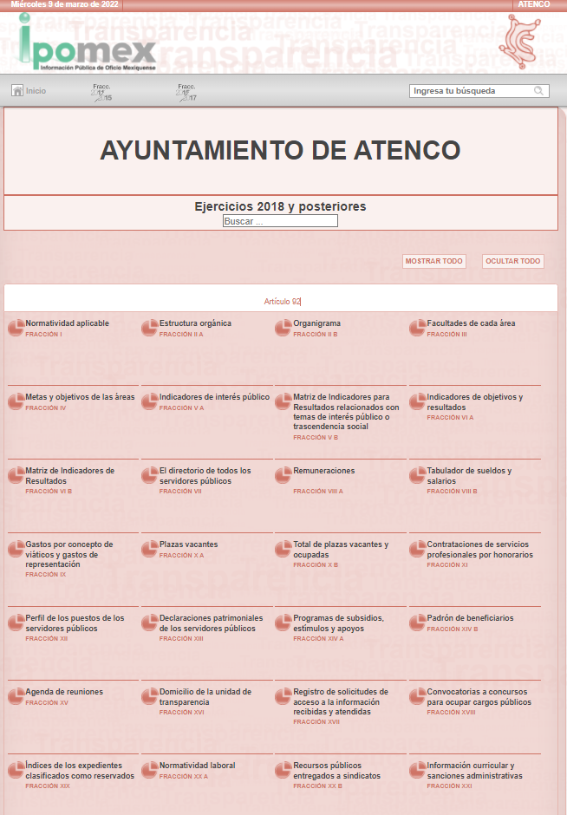
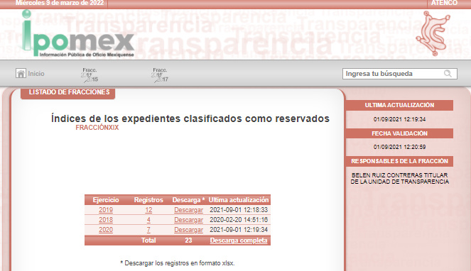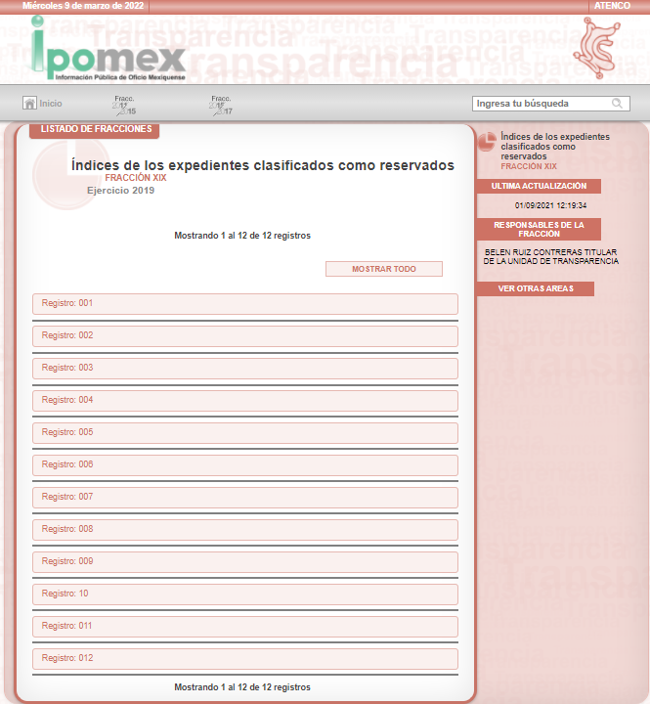
Asimismo, no se omite comentar que en cada uno de los registros se encuentra disponible el enlace externo para su consulta, tal como se muestra en la siguiente imagen.
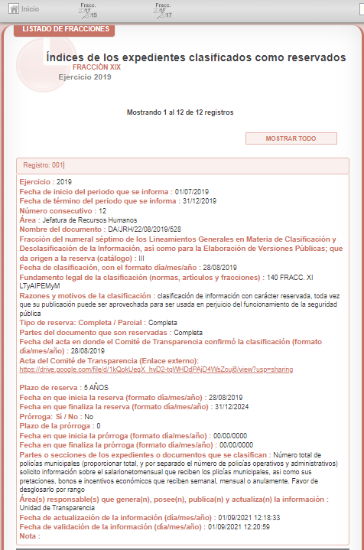
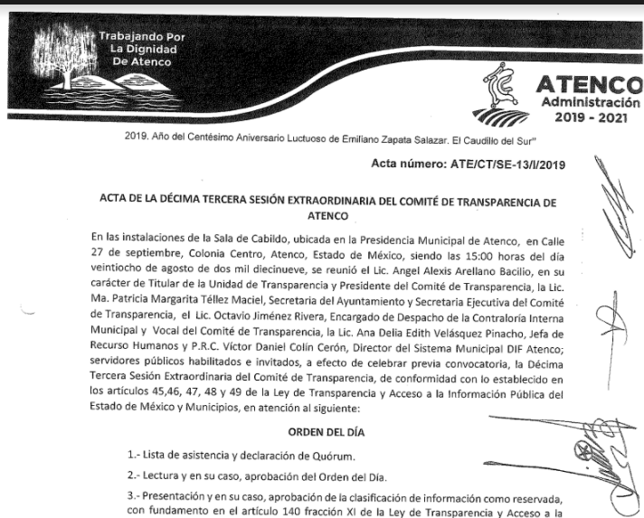

Es así que del análisis realizado a la liga electrónica y pasos a seguir proporcionados por EL SUJETO OBLIGADO se advierte que la información se encuentra efectivamente para la consulta en el portal de IPOMEX.

Ahora bien, no se omite comentar que conforme al artículo 161 de la de Transparencia y Acceso a la Información Pública del Estado de México y Municipios, dispone que cuando la información pública requerida por el solicitante ya esté disponible al público en formatos electrónicos disponibles en internet se deberá hacer del conocimiento del particular por el medio requerido la fuente, el lugar y la forma en que se puede consultar la información , dentro de un plazo no mayor a cinco días, como a continuación se observa:

“Artículo 161. Cuando la información requerida por el solicitante ya esté disponible al público en medios impresos, tales como libros, compendios, trípticos, registros públicos, en formatos electrónicos disponibles en Internet o en cualquier otro medio, se le hará saber por el medio requerido por el solicitante la fuente, el lugar y la forma en que puede consultar, reproducir o adquirir dicha información en un plazo no mayor a cinco días hábiles. La fuente deberá ser precisa y concreta y no debe implicar que el solicitante realice una búsqueda en toda la información que se encuentre disponible.”

Así las cosas, es de señalar que si bien la respuesta proporcionada por EL SUJETO OBLIGADO no se realizó en el término de los primeros cinco días, también lo es que, este Órgano Garante determina que el derecho de Acceso a la Información accionado por el particular se tiene por satisfizo, ello en razón de que, la información se encuentra disponible en la página proporcionada, sin que ello implique la búsqueda de información, tal como se mostró anteriormente.

Ahora bien, respecto a los datos publicados en la página electrónica oficial del SUJETO OBLIGADO, constituyen un hecho notorio, sirviendo de sustento a la Tesis Aislada aplicable por analogía en nuestra materia, con número de registro 168124 de la Novena Época del Segundo Tribunal Colegiado del Vigésimo Circuito, publicadas en la página 2470 del Tomo XXIX de enero de 2009 del Semanario Judicial de la Federación y su Gaceta, que es del tenor literal siguiente:

“Los datos que aparecen en las páginas electrónicas oficiales que los órganos de gobierno utilizan para poner a disposición del público, entre otros servicios, la descripción de sus plazas, el directorio de sus empleados o el estado que guardan sus expedientes, constituyen un hecho notorio que puede invocarse por los tribunales, en términos del artículo 88 del Código Federal de Procedimientos Civiles, de aplicación supletoria a la Ley de Amparo; porque la información generada o comunicada por esa vía forma parte del sistema mundial de diseminación y obtención de datos denominada "internet", del cual puede obtenerse, por ejemplo, el nombre de un servidor público, el organigrama de una institución, así como el sentido de sus resoluciones; de ahí que sea válido que los órganos jurisdiccionales invoquen de oficio lo publicado en ese medio para resolver un asunto en particular.

En otro orden de ideas, no se omite comentar que respecto a las razones o motivos de inconformidad expresados por EL RECURRENTE como razones o motivos de inconformidad, consistentes en “No presenta un documento oficial, dado que no cuenta con firma y sello de quien emite la información.” (sic); al respecto, es importante señalar que las respuestas otorgadas mediante EL SAIMEX, tienen plena validez sin necesidad de que contengan firma del Servidor Público que la emite o cualquier tipo de sello o membrete de la Dependencia, al ser dicha acción de respuesta un acto administrativo realizado por un Servidor Público en ejercicio de sus funciones de derecho público.

Lo anterior encuentra sustento en el Criterio 7/19 del Instituto Nacional de Transparencia, Acceso a la Información y Protección de Datos Personales, que literalmente establece:

“Documentos sin firma o membrete. Los documentos que son emitidos por las Unidades de Transparencia son válidos en el ámbito de la Ley Federal de Transparencia y Acceso a la Información Pública cuando se proporcionan a través de la Plataforma Nacional de Transparencia, aunque no se encuentren firmados y no contengan membrete.”

Por lo anterior, se considera que las razones o motivos de inconformidad planteadas por EL RECURRENTE, resultan infundadas; en consecuencia este Órgano Garante determina CONFIRMAR la respuesta otorgada por el SUJETO OBLIGADO.

Finalmente, no se omite comentar que respecto del pronunciamiento por parte del SUJETO OBLIGADO, a fin de dar respuesta a la solicitud planteada, este Instituto no está facultado para manifestarse sobre la veracidad de la información proporcionada, pues este Órgano Garante conforme al artículo 36 de la Ley de la Materia, no se encuentra facultado para pronunciarse acerca de la veracidad de la información remitida por los Sujetos Obligados.

Sirve de sustento a lo anterior, el criterio 31/10 emitido por el entonces Instituto Federal de Acceso a la Información y Protección de Datos, ahora Instituto Nacional de Acceso a la Información y Protección de Datos, el cual refiere:

“El Instituto Federal de Acceso a la Información y Protección de Datos no cuenta con facultades para pronunciarse respecto de la veracidad de los documentos proporcionados por los sujetos obligados. El Instituto Federal de Acceso a la Información y Protección de Datos es un órgano de la Administración Pública Federal con autonomía operativa, presupuestaria y de decisión, encargado de promover y difundir el ejercicio del derecho de Acceso a la Información; resolver sobre la negativa de las solicitudes de Acceso a la Información; y proteger los datos personales en poder de las dependencias y entidades. Sin embargo, no está facultado para pronunciarse sobre la veracidad de la información proporcionada por las autoridades en respuesta a las solicitudes de información que les presentan los particulares, en virtud de que en los artículos 49 y 50 de la Ley Federal de Transparencia y Acceso a la Información Pública Gubernamental no se prevé una causal que permita al Instituto Federal de Acceso a la Información y Protección de Datos conocer, vía recurso revisión, al respecto. Expedientes: 2440/07 Comisión Federal de Electricidad - Alonso Lujambio Irazábal 0113/09 Instituto de Seguridad y Servicios Sociales de los Trabajadores del Estado – Alonso Lujambio Irazábal 1624/09 Instituto Nacional para la Educación de los Adultos - María Marván Laborde 2395/09 Secretaría de Economía - María Marván Laborde 0837/10 Administración Portuaria Integral de Veracruz, S.A. de C.V. – María Marván Laborde
Criterio 31/10” (sic)

Por lo que, con fundamento en lo previsto en los artículos 5, párrafos trigésimos, trigésimos primero y trigésimos segundos, fracciones IV y V de la Constitución Política del Estado Libre y Soberano de México; 2, fracción II, 29, 36, fracciones I y II, 176, 178, 179, 181, 185 fracción I, 186 y 188 de la Ley de Transparencia y Acceso a la Información Pública del Estado de México y Municipios, este Pleno:

R E S U E L V E

PRIMERO. Resultan infundadas las razones o motivos de inconformidad planteadas por EL RECURRENTE y analizadas en el Considerando QUINTO de esta resolución.

SEGUNDO. Se CONFIRMA la respuesta del SUJETO OBLIGADO otorgada a la solicitud de Acceso a la Información pública que dio origen al Recurso de Revisión número 00487/INFOEM/IP/RR/2022, en términos del Considerando QUINTO.

TERCERO. Notifíquese la presente resolución mediante Sistema de Acceso a la Información Mexiquense al Titular de la Unidad de Transparencia del SUJETO OBLIGADO, para su conocimiento.

CUARTO. Notifíquese al RECURRENTE la presente resolución vía Sistema de Acceso a la Información Mexiquense SAIMEX.

QUINTO. Hágase del conocimiento del RECURRENTE, que de conformidad con lo establecido en el artículo 196 de la Ley de Transparencia y Acceso a la Información Pública del Estado de México y Municipios, podrá impugnarla vía Juicio de Amparo en los términos de las leyes aplicables.

ASÍ LO RESUELVE, POR UNANIMIDAD DE VOTOS EL PLENO DEL INSTITUTO DE TRANSPARENCIA, ACCESO A LA INFORMACIÓN PÚBLICA Y PROTECCIÓN DE DATOS PERSONALES DEL ESTADO DE MÉXICO Y MUNICIPIOS, CONFORMADO POR LOS COMISIONADOS JOSÉ MARTÍNEZ VILCHIS; MARÍA DEL ROSARIO MEJÍA AYALA; SHARON CRISTINA MORALES MARTÍNEZ; LUIS GUSTAVO PARRA NORIEGA Y GUADALUPE RAMÍREZ PEÑA; EN LA DÉCIMA SESIÓN ORDINARIA CELEBRADA EL DIECISÉIS DE MARZO DE DOS MIL VEINTIDÓS, ANTE EL SECRETARIO TÉCNICO DEL PLENO, ALEXIS TAPIA RAMÍREZ.
SCMM/BLA/DEMF/RPG

https://legislacion.edomex.gob.mx/sites/legislacion.edomex.gob.mx/files/files/pdf/gct/2021/diciembre/dic221/dic221q.pdf

